Aufgabe 1: Foto aufnehmen (Natur) - auf dem Computer und/oder auf dem Tablet

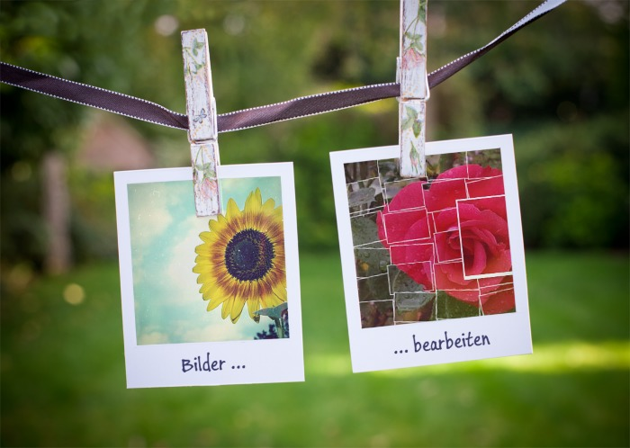

1. Nimm mit deiner Kamera mit deinem Tablet/deiner Kamera einige Fotos (Blume, Baum, Tier) auf!
2. Öffne die Website http://www.fotor.com/de/!
Lade eines deiner Fotos hoch!
Bearbeite das Foto:
  - zuschneiden
  - Farbe verändern
  - Rahmen hinzufügen
  - Bild auf deinem Computer speichern
3. Öffne ein Bild über die App Fotor (die Gratisversion hat weniger Funktionen)! (App für Android, für iPhone/iPad oder für Windows)
Bearbeite das Bild nach deinen Vorstellungen und speichere es in deinem Fotoalbum ab!
4. Öffne das Bild auf der Website http://www.photofunia.com!
- Mache aus deinem Bild ein öffentlich ausgestelltes Gemälde!
- Speichere das fertige Produkt auf deinem Computer!
5. Erstelle über dein App Photofunia eine neue Bildvariante!
- Es sollen zwei deiner Bilder auf einer Leine ausgestellt werden.
- Speichere diese Variante in deinem Fotoalbum!

Aufgabe 2: Foto aufnehmen (Person) - auf dem Tablet und/oder dem Computer
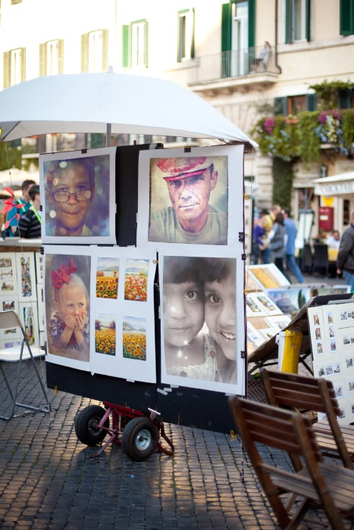

Nimm mit deiner Kamera mit deinem Tablet/deiner Kamera ein Foto einer Person, einer Gruppe oder von dir selbst auf!
Achte auf urheberrechtliche Bestimmungen (Das Recht auf das eigene Bild!)!
1. Öffne das Foto auf der Website Pixlr http://pixlr.com!
- Verändere das Foto so, dass es wie ein altes Bild aussieht!
- Experimentiere mit verschiedenen Funktionen in Pixlr Express bzw. Pixlr-o-Matic!
- Speichere mehrere Varianten ab!
2. Öffne auf deinem Tablet die App Pixlr-o-Matic (Android oder iOS)!
- Verändere deine Bilder so, dass sie wie Bilder aussehen, die sehr alt oder verknittert sind!
- Speichere die Bilder in deinem Fotoalbum!
3. Suche dir auf Photofunia eine Darstellungsmöglichkeit, in der du mehrere Bilder auf einmal verwenden kannst!

Aufgabe 3: Zusatz: Präsentation deiner Ergebnisse
Erstelle eine Präsentation (Powerpoint, Prezi, Keynote ...)!
Präsentiere die von dir erstellten Bilder!
- Gib die Anwendung an, mit der du die Bilder bearbeitet hast!
- Erkläre in Stichworten, welche Funktionen du verwendet hast!
- Füge deine Bilder ein und wähle jeweils einen passenden Hintergrund!

